Guia do Grupo
Degelo das calotas polares e impactos no Brasil e no Atlântico Sul
Disciplina: Tendências da Computação
Orientador: Prof. Dr. Renato Gonçalves Rocha
Versão 1, 20/09/2026

Como ler este guia
Este documento explica o tema como um todo, organiza o que cada dupla faz e detalha o plano do Tópico 3.
Texto com [[marcação amarela]] é informação que o grupo ainda precisa preencher ou confirmar.
Figuras marcadas como DADOS ILUSTRATIVOS servem para explicar o método. Não são resultados reais.
Termos técnicos estão explicados no glossário da seção 1.6.

1. O tema em uma página
Nosso artigo investiga como o degelo das calotas polares afeta o Brasil e o Atlântico Sul. O degelo age por dois caminhos principais: um direto, colocando mais água no oceano e subindo o nível do mar, e um indireto, mudando a salinidade do Atlântico Norte e, com isso, as correntes oceânicas e as chuvas. Cada tópico do grupo cuida de um pedaço dessa cadeia.
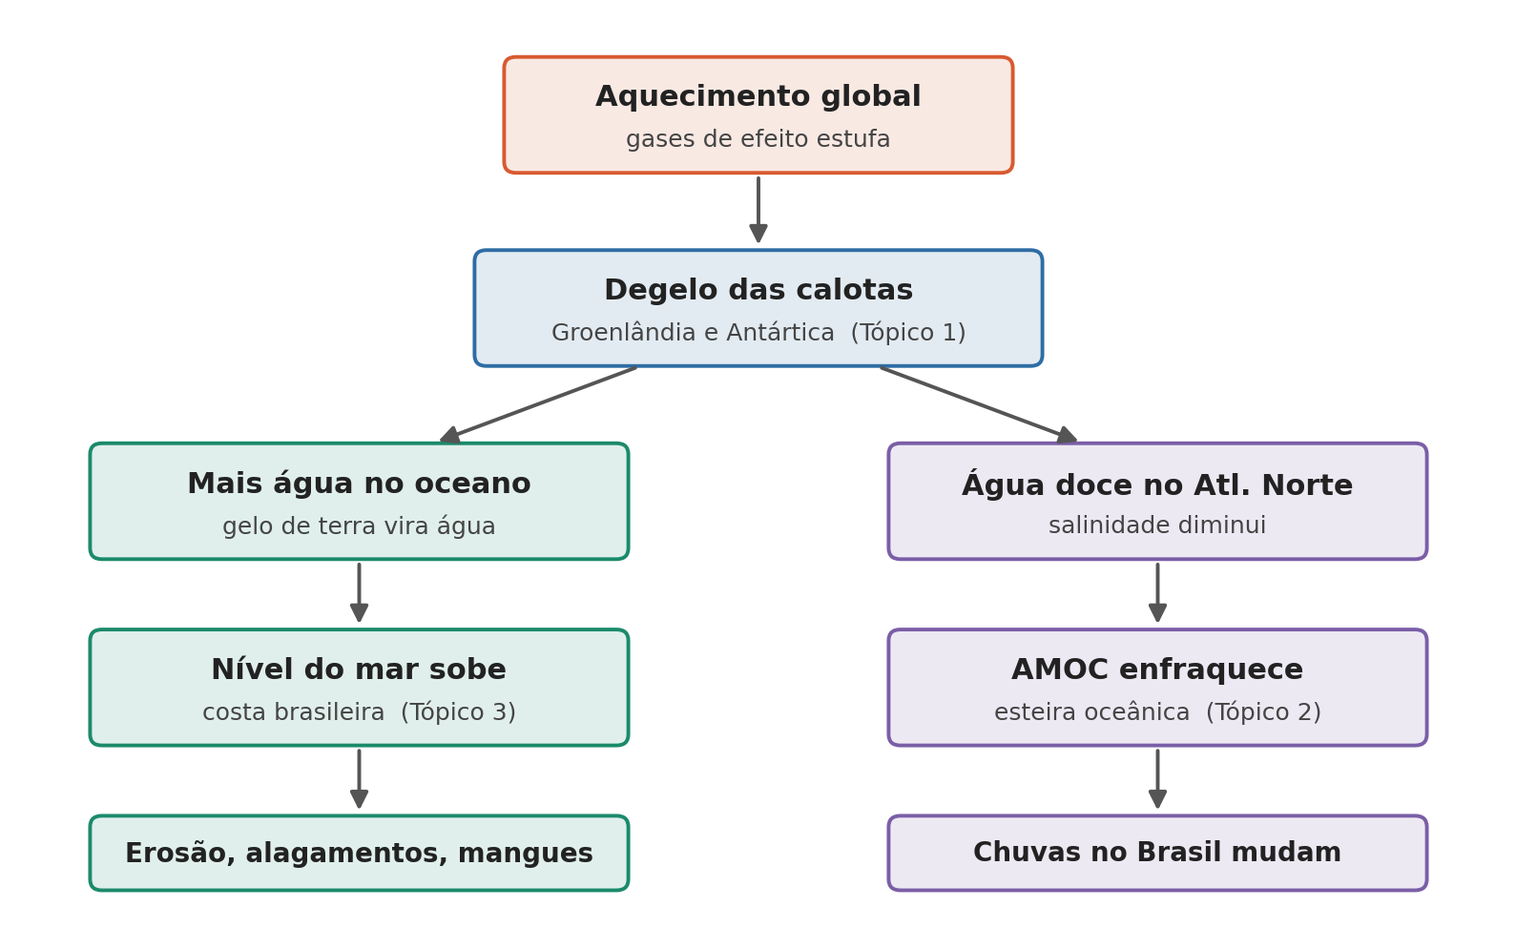
Figura 1. Cadeia de causa e efeito do tema e onde cada tópico se encaixa.

1.1 Aquecimento global
Gases de efeito estufa retêm calor na atmosfera. Parte desse calor vai para o oceano (que se expande ao esquentar) e parte derrete gelo. Esse é o ponto de partida de toda a cadeia.

1.2 Degelo e calotas polares
Existe uma diferença que precisa estar clara no artigo: nem todo gelo que derrete sobe o nível do mar. O gelo marinho do Ártico já flutua na água, então ao derreter quase não altera o nível. Já o gelo que está sobre a terra (mantos da Groenlândia e da Antártica, geleiras de montanha) escorre para o oceano e aumenta o volume de água.
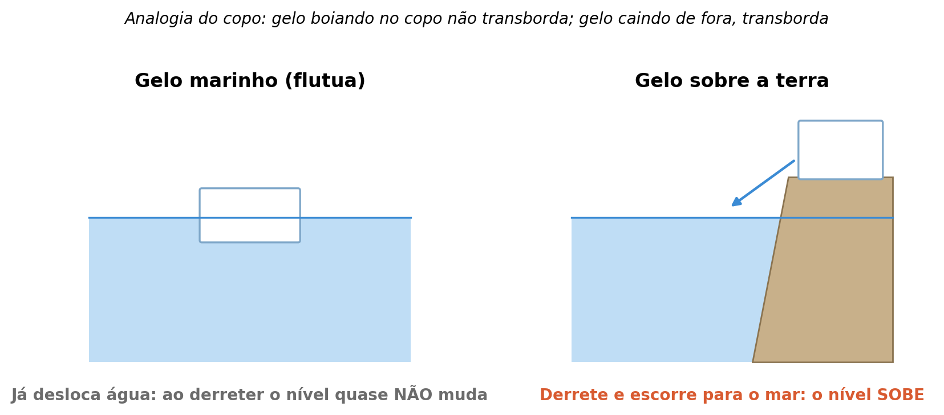
Figura 2. Gelo que flutua x gelo sobre a terra. Só o segundo sobe o nível do mar de forma relevante.
O levantamento do Tópico 1 mostra que a perda de gelo dos dois mantos mais que triplicou: de cerca de 105 Gt/ano em 1992-1996 para cerca de 372 Gt/ano em 2016-2020 (dados IMBIE).

1.3 Correntes oceânicas e a AMOC
A AMOC (Circulação de Revolvimento Meridional do Atlântico) funciona como uma esteira rolante: água quente e salgada corre pela superfície até o Atlântico Norte, esfria, fica densa, afunda e volta para o sul pelo fundo. O que faz a água afundar é a densidade, que depende de temperatura e de sal.
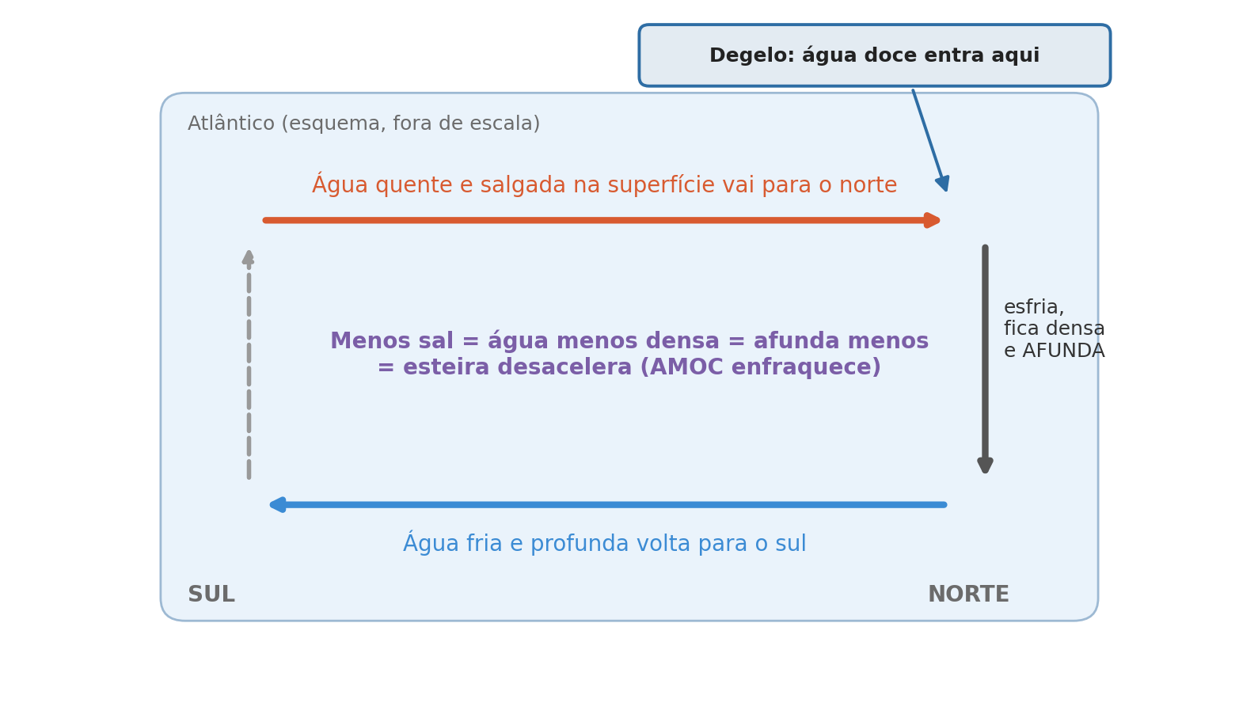
Figura 3. Esquema da AMOC e do efeito da água doce do degelo.
Quando o gelo da Groenlândia derrete, entra água doce no Atlântico Norte. Menos sal significa água menos densa, que afunda menos, e a esteira desacelera. Um estudo de 2024 associa o enfraquecimento observado da AMOC desde meados do século XX justamente à diminuição da salinidade na região subártica (Pontes; Menviel, 2024).
O que se sabe hoje: o monitoramento no Atlântico Norte (arranjo RAPID, 26°N) já indica queda significativa, enquanto os arranjos do Atlântico Sul (22,5°S e 34,5°S) ainda não mostram tendência robusta (Vilela et al., 2025). Sobre o futuro, há divergência: estimativas com restrições observacionais apontam enfraquecimento limitado, de 3 a 6 Sv (18% a 43%) até 2100 (Bonan et al., 2025).

1.4 Impactos no Brasil
- Costa (caminho direto, Tópico 3): subida do nível do mar, erosão, alagamentos, perda de mangues.
- Chuvas (caminho indireto, Tópico 2): com a AMOC mais fraca, a Zona de Convergência Intertropical (ZCIT) se desloca para o sul. Modelos indicam secagem na Amazônia e compensação (mais chuva) no leste do Nordeste; para uma AMOC 4 Sv mais fraca no cenário de emissões altas, a chuva no leste do Nordeste aumentaria cerca de 131 mm/ano, uns 11% (Vilela et al., 2025).
Para o nível do mar global, a referência mundial é o IPCC AR6:
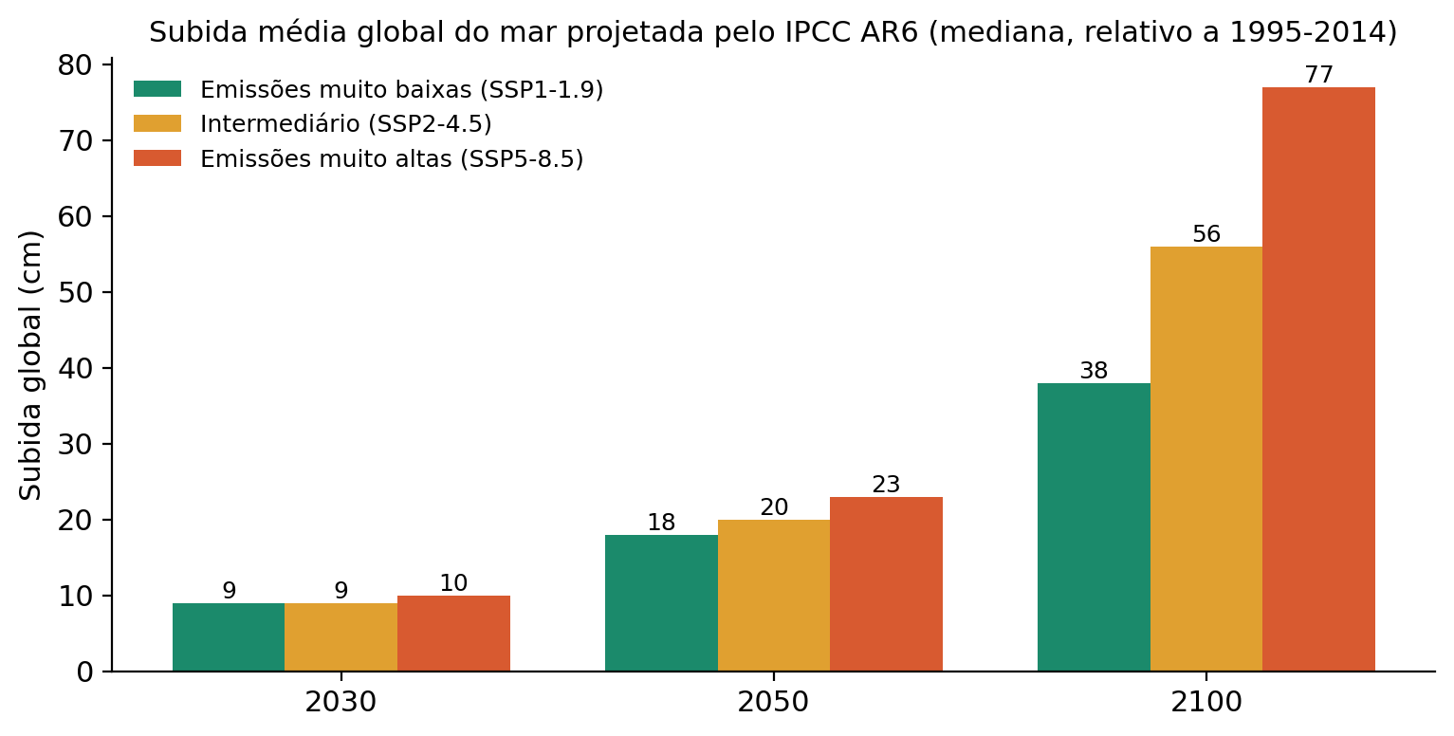
Figura 4. Subida média global projetada pelo IPCC AR6 (medianas; relativo à média de 1995-2014).
Detalhe importante: esses valores são relativos à média de 1995-2014, não a hoje. Isso muda a interpretação de qualquer número "até 2045" (ver seção 4.10).

1.5 A conexão com Computação e IA
A disciplina pede projeções tecnológicas e de IA. O grupo tem duas conexões fortes: o Tópico 1 usa estudos com emulação estatística (aprendizado de máquina que imita modelos climáticos caros, Edwards et al., 2021), e o Tópico 3 constrói um modelo de aprendizado supervisionado simples (regressão com treino, teste e validação), que é a base conceitual de qualquer modelo de machine learning.

1.6 Glossário rápido
Termo | O que significa
Marégrafo | Equipamento na costa que mede a altura do mar em relação a uma referência fixa em terra.
Nível relativo | O que o marégrafo mede: subida do mar somada ao movimento do solo (se o solo afunda, o mar "sobe" mais).
Altimetria | Medição da altura do mar por satélite (desde 1993). Mede o nível absoluto, sem efeito do solo.
Subsidência | Afundamento do solo (aterros, extração de água, sedimentos).
Gt (gigatonelada) | 1 bilhão de toneladas. Cerca de 362 Gt de gelo derretido sobem o nível médio global em 1 mm.
AMOC | Circulação de Revolvimento Meridional do Atlântico, a "esteira" de correntes do Atlântico.
Sv (Sverdrup) | Unidade de fluxo de água: 1 Sv = 1 milhão de m³ por segundo.
SSP | Cenários de emissões do IPCC (ex.: SSP1-1.9 emissões muito baixas; SSP5-8.5 muito altas).
Regressão | Técnica que encontra a reta (ou curva) que melhor descreve os dados.
RMSE | Erro médio do modelo, na mesma unidade dos dados (mm).
IC 95% | Intervalo de confiança: a faixa onde o valor real deve estar com 95% de confiança.
PSMSL | Banco internacional de dados de marégrafos (Liverpool, desde 1933).

2. Organização do grupo
O grupo tem três duplas, uma por tópico. Os tópicos não são independentes: o resultado de um alimenta o outro. Por isso é essencial combinar unidades e períodos desde já.
Tópico | Pergunta central | Entrega principal
1. Quantificação do degelo | Quanto gelo foi perdido e quanto isso representa em nível do mar? | Taxas em Gt/ano e mm/ano, com incerteza, por período
2. AMOC e salinização | Como a água doce do degelo afeta as correntes e o clima do Brasil? | Explicação do mecanismo + impactos no clima brasileiro (literatura e dados observados)
3. Impactos costeiros no Brasil | Quanto o mar subiu e deve subir na costa, e quanto disso é degelo? | Modelo de projeção validado (Ilha Fiscal) + parcela do degelo

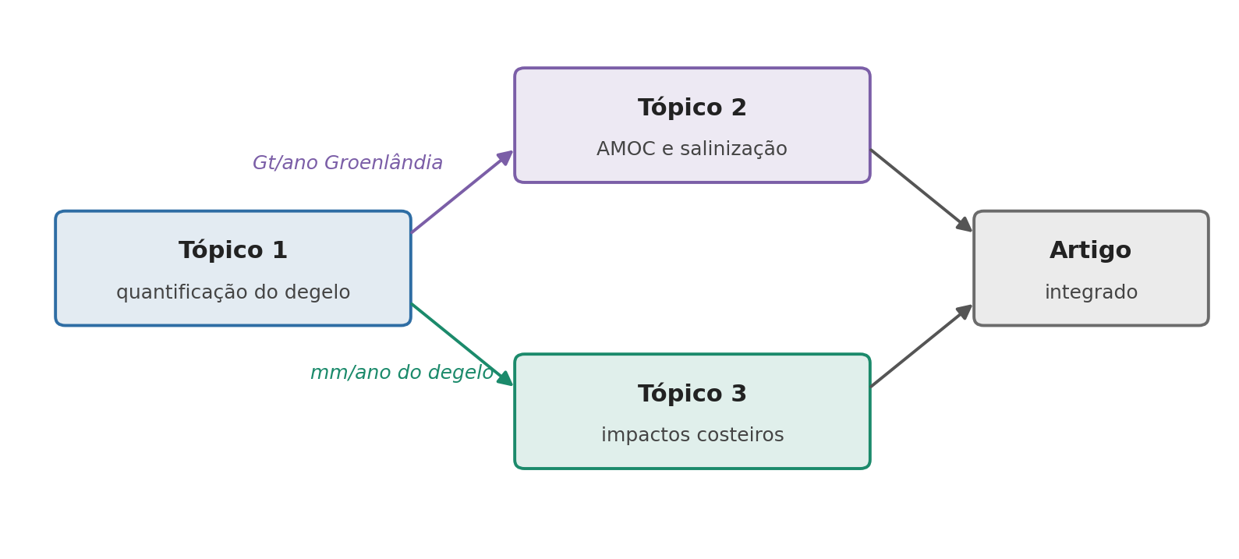
Figura 5. Fluxo de dados entre os tópicos.
Regras de integração
Unidade de nível do mar: mm (e mm/ano para taxas).
Período de comparação comum: 1993 a 2020 (começo da era dos satélites até o fim da série IMBIE).
Toda taxa vem com incerteza (ex.: 0,8 ± 0,1 mm/ano).
Mesma técnica de tendência para todos: regressão linear, para o artigo ter método coerente.

3. Tópicos 1 e 2: o que fazer para tudo se encaixar

3.1 Tópico 1: quantificação do degelo

O que já foi obtido (pasta do Drive)
- Dados IMBIE 2021 (base de Otosaka et al., 2023), em Gt e em mm, mensais a partir de 1992, para Groenlândia, Antártica, Antártica Ocidental, Oriental, Península e total. Colunas: balanço de massa (mm/ano), incerteza, balanço acumulado (mm) e incerteza acumulada.
- GRACE/GRACE-FO (JPL, mascon RL06.3) para a Antártica, de 04/2002 a 07/2026, com tendência de -129,6 ± 39,0 Gt/ano.
- Resumo e referências com o principal achado (perda de 105 para 372 Gt/ano) e a conexão com IA via emulação (Edwards et al., 2021).

Lacunas identificadas
- Falta o arquivo GRACE/GRACE-FO da Groenlândia (a pasta tem só Antártica). A Groenlândia é a região que interessa ao Tópico 2.
- Os dados IMBIE ainda estão brutos: falta calcular as taxas médias por período e o gráfico acumulado.
- Conferir o sinal das colunas em mm (se positivo significa contribuição para a subida do mar).

Checklist do Tópico 1
- Deixar explícito no texto que o foco é gelo continental (Groenlândia e Antártica), não gelo marinho.
- Usar o arquivo imbie_all_2021_mm.csv para calcular a contribuição do degelo em mm/ano no período comum 1993 a 2020 (média com incerteza). Os arquivos em mm já dispensam a conversão de Gt.
- Calcular a mesma taxa separada para Groenlândia e Antártica.
- Fazer o gráfico do balanço acumulado em mm de 1992 a 2020 (uma linha por manto).
- Baixar o arquivo GRACE/GRACE-FO da Groenlândia para estender a série até 2026 e comparar com a Antártica.
- Conectar com o IPCC AR6: qual a contribuição projetada dos mantos até 2050 e 2100.
- Entregar ao Tópico 3: taxa do degelo (mm/ano, 1993 a 2020, com incerteza).
- Entregar ao Tópico 2: perda da Groenlândia em Gt/ano ao longo do tempo (é a água doce que entra no Atlântico Norte).
- Trocar a fonte jornalística e o blog por artigos revisados (ex.: buscar Bamber et al., 2019 direto na PNAS).
Entrega | Formato sugerido
Para o Tópico 3 | Tabela: período | taxa total (mm/ano) | incerteza | taxa Groenlândia | taxa Antártica
Para o Tópico 2 | Tabela anual: ano | perda Groenlândia (Gt/ano) | incerteza
Para o artigo | Gráfico acumulado (mm) + frase-resumo da aceleração da perda

3.2 Tópico 2: AMOC e salinização
Aqui "salinização" significa a mudança de salinidade do oceano causada pela água doce do degelo. (Se o grupo quiser tratar de intrusão de água salgada em rios e aquíferos da costa, isso conversa com o Tópico 3 e deve ser combinado.)

O que já foi obtido (pasta do Drive)
- Texto-base usando Komarov, Amorim e Senna (2026, Earth Interactions): AMOC mais fraca desloca a ZCIT para o sul, altera as chuvas no Norte e Nordeste e enfraquece o Anticiclone Subtropical do Atlântico Sul, facilitando frentes frias no Sudeste.
- Texto sobre teleconexões do degelo com a costa brasileira.

Checklist do Tópico 2
- Explicar a AMOC com a analogia da esteira e o papel da densidade (temperatura + sal).
- Explicar o mecanismo água doce, menos sal, menos afundamento, AMOC mais fraca, citando Pontes e Menviel (2024).
- Apresentar o que é observado (RAPID 26°N em queda; Atlântico Sul sem tendência robusta) separado do que é projetado por modelos.
- Impactos no Brasil: ZCIT, Amazônia, Nordeste, extremos de chuva (Vilela et al., 2025; Komarov et al., 2026).
- Mostrar a incerteza: modelos discordam sobre o tamanho do enfraquecimento (Bonan et al., 2025).
- Componente computacional sugerido: baixar a série RAPID e aplicar a mesma regressão linear do Tópico 3 para estimar a tendência da AMOC (em Sv por década). Isso dá coerência metodológica ao artigo. Cuidado: a série começa em 2004, então é curta.
- Usar a série da Groenlândia (do Tópico 1) para mostrar, lado a lado, o aumento da água doce e a queda da AMOC.
- Deixar claro no texto que o grupo não prevê chuva: os números de chuva vêm de modelos climáticos publicados.

4. Tópico 3: impactos costeiros no Brasil

4.1 O que já fizemos: Cananéia e Imbituba
Montamos uma regressão para duas estações: Cananéia (SP), com dados do PSMSL de 1954 a 2006, e Imbituba (SC), com dados do IBGE (Rede Maregráfica Permanente para Geodésia, via API) de 2001 a 2024. O algoritmo funcionou, mas ao analisar os resultados concluímos que os dados dessas estações não permitem uma projeção confiável.

4.2 Por que esses dados têm confiança limitada
Cananéia
- Fica num sistema estuarino-lagunar: sedimentação, fluxo de rios e geologia local distorcem o sinal do oceano. A taxa encontrada é atípica.
- A série termina em 2006: são quase 20 anos sem dados até hoje.
Imbituba
- A série do IBGE tem cerca de 23 anos, abaixo dos 30 anos recomendados para separar tendência climática de variação natural.
- Em séries curtas, El Niño, pressão atmosférica e ventos pesam muito e podem inclinar a reta para cima ou para baixo.
- No PSMSL, a Imbituba histórica cobre só 1948 a 1968, e a "Imbituba II" é métrica (o próprio PSMSL avisa que não é dado de qualidade de pesquisa). Juntar séries separadas por décadas cria saltos de referência.
Problema geral de qualquer marégrafo: ele mede o nível relativo, ou seja, a soma de várias causas. Sem medir o movimento do solo no local (GPS/GNSS), não dá para separar o que é oceano do que é o chão afundando.
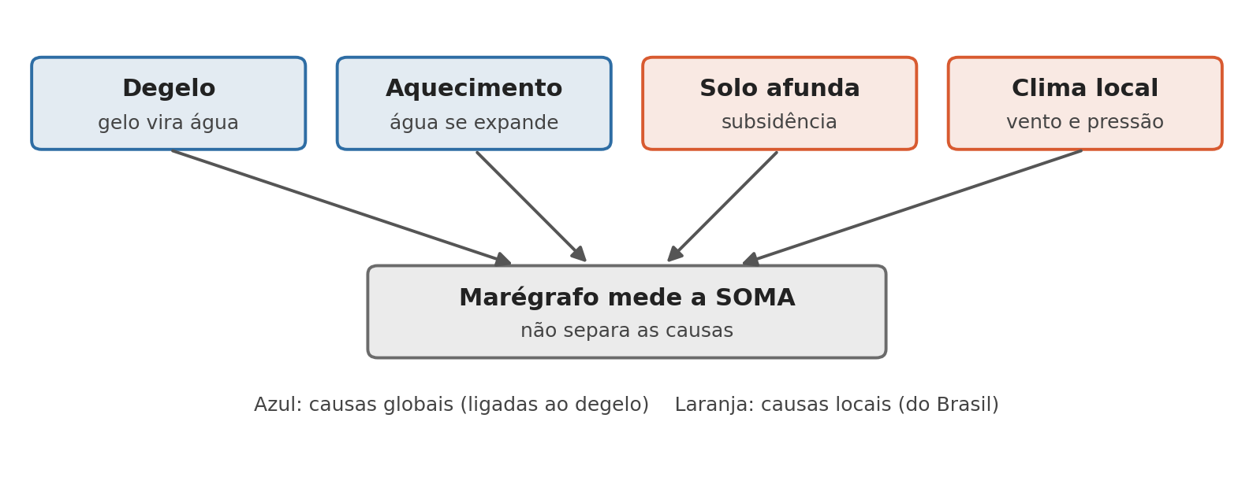
Figura 6. O marégrafo mede a soma de causas globais e locais, sem separá-las.
Isso não é um problema só do Brasil: na Escandinávia o solo ainda sobe desde a última glaciação (o mar relativo cai), e cidades como Jacarta afundam mais rápido do que o mar sobe. O que é específico do Brasil é a falta de séries longas e contínuas.

4.3 E se mudássemos o foco para salinização, clima e chuva?
Avaliamos essa hipótese e não recomendamos, por quatro motivos:
- Sobrepõe o Tópico 2, que já cobre AMOC, salinidade e chuvas.
- Chuva tem ainda mais causas que o nível do mar (El Niño, desmatamento, Amazônia). Atribuir chuva ao degelo é mais difícil, não mais fácil.
- Projeções de chuva vêm de modelos climáticos globais (CMIP6), que o grupo não tem como rodar.
- Nível do mar tem dado observado longo e ligação física direta com o degelo (água a mais no oceano).

4.4 A nova direção: estação Ilha Fiscal (RJ)
A Ilha Fiscal, na Baía de Guanabara, tem a série de nível do mar mais longa do Brasil no PSMSL e resolve os principais problemas das estações anteriores.
Critério | Ilha Fiscal | Cananéia | Imbituba (IBGE)
Período | 1963 a 2022 (~59 anos) | 1954 a 2006 | 2001 a 2024 (~23 anos)
Chega perto de hoje? | Sim | Não | Sim
Completude | 94% | Alta | Boa
Qualidade | RLR (referência controlada), rede GLOSS (ID 195), operada pela Marinha | RLR | Oficial IBGE, série curta
Uso em artigos revisados | Vários | Poucos | Poucos

Um estudo revisado por pares com esta estação (Carvalho et al., 2024) analisou 1963 a 2017 e encontrou 2,42 mm/ano por regressão linear, com leve desaceleração entre 1989 e 2016 (1,93 mm/ano). O mesmo estudo testou correlações com índices climáticos (SOI, TSA, AMM) e encontrou correlações fracas ou inexistentes, o que indica que a tendência de longo prazo não é dominada por essas oscilações. Isso nos dá um valor publicado para comparar com o nosso resultado.

4.5 O plano: um modelo de projeção validado
Em vez de "provar" um número, o grupo vai construir um modelo, provar que ele funciona e usá-lo para projetar com margem de erro. Esse é o "desenvolvimento" do trabalho.
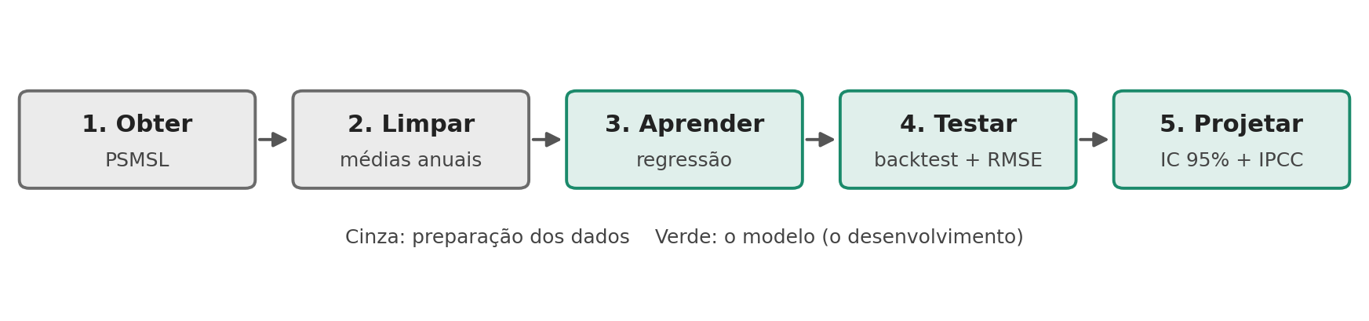
Figura 7. As cinco etapas do modelo.
Frase-resumo para usar com o professor
"Criamos um modelo com os dados reais da Ilha Fiscal, provamos que ele funciona testando em anos que ele não viu, projetamos até 2045 com margem de erro e comparamos com o IPCC para mostrar quanto da subida vem do degelo e quanto vem de fatores locais."

4.6 Etapa 1: obtenção dos dados
- Fonte: PSMSL, estação 1032 (Ilha Fiscal), conjunto RLR mensal. Link: psmsl.org/data/obtaining/stations/1032.php
- Formato do arquivo: texto separado por ponto e vírgula, com 4 colunas: tempo decimal (ex.: 1963.0417 = jan/1963), nível médio em mm, dias faltantes no mês, flag de atenção.
- Não usar o arquivo "metric" (sem controle de referência) nem dados em tempo real (sem controle de qualidade).
- Complementos opcionais: dados horários de qualidade de pesquisa do UHSLC (estação 709) para conferência; Cananéia como comparação.
- Ferramenta: Google Colab (Python no navegador, sem instalar nada), bibliotecas pandas, numpy, statsmodels e matplotlib.

4.7 Etapa 2: limpeza dos dados
Antes de ensinar qualquer coisa ao modelo, removemos o que está errado ou incompleto. Dado ruim entra, previsão ruim sai.
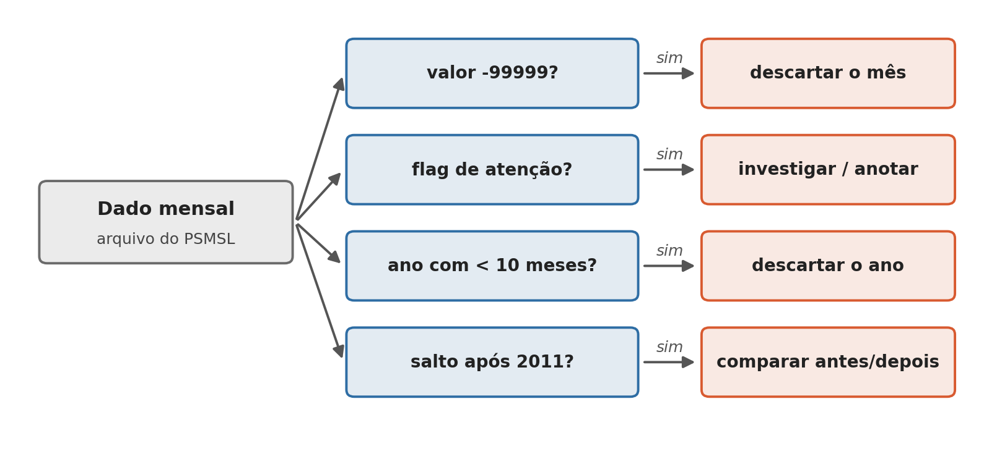
Figura 8. Regras de limpeza aplicadas a cada registro mensal.
Regra | Por quê
Valor -99999: descartar o mês | É o código do PSMSL para "sem dado". Se entrar no cálculo, destrói a média.
Flag de atenção: investigar e anotar | O PSMSL marca meses suspeitos. Registramos no artigo o que foi feito com eles.
Ano com menos de 10 meses: descartar | Um ano só com meses de verão, por exemplo, teria média enviesada pela sazonalidade.
Troca de sensor em 2011: comparar antes e depois | Mudança de equipamento pode criar um degrau artificial na série.
Usar médias anuais | Tira a variação das estações do ano e deixa a tendência mais visível.

4.8 Etapa 3: o algoritmo (regressão)
A regressão linear procura a reta que passa o mais perto possível de todos os pontos. A inclinação dessa reta é a taxa de subida, em mm/ano.
Analogia
Imagine os pontos de um gráfico e uma régua. Você gira e move a régua até ela ficar o mais perto possível de todos os pontos ao mesmo tempo. A regressão faz isso matematicamente, minimizando a soma dos erros ao quadrado (por isso o nome "mínimos quadrados", OLS).

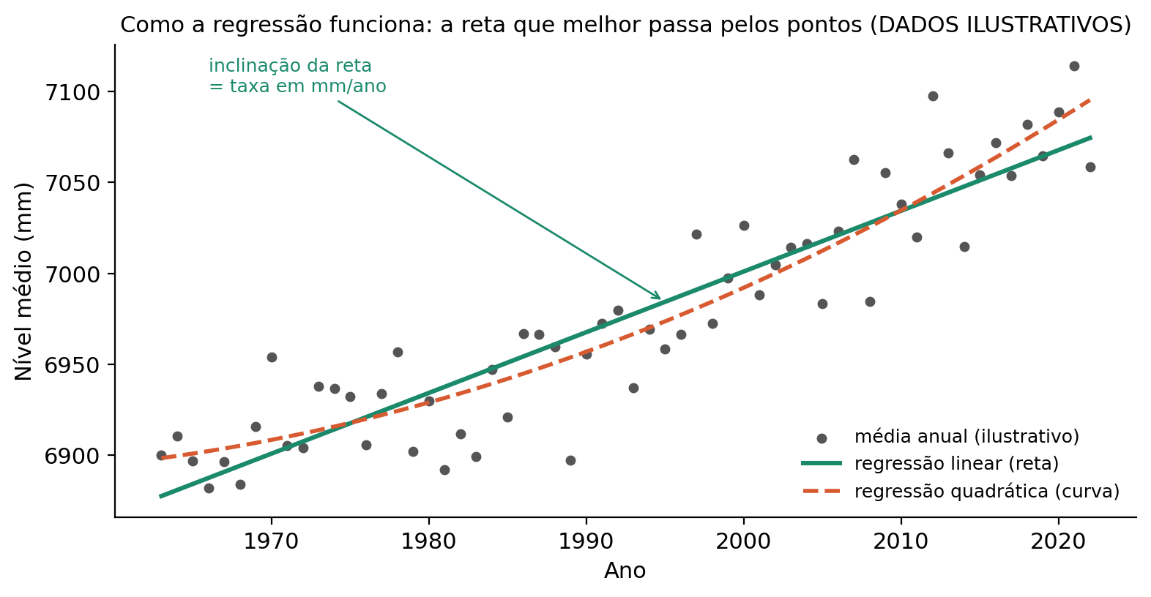
Figura 9. Regressão linear (reta) e quadrática (curva) sobre dados ilustrativos.
Vamos testar dois modelos:
- Linear: nível = a + b × ano. O valor de b é a taxa (mm/ano). Supõe que a subida é constante.
- Quadrático: nível = a + b × t + c × t². O termo c mede se a subida está acelerando (como um carro que vai ganhando velocidade).
Quem decide qual modelo é melhor não é o olho, é o teste da próxima etapa. Pseudocódigo do algoritmo completo:
dados = ler_psmsl(1032) # Ilha Fiscal, RLR mensal
dados = remover(dados, nivel == -99999)
anual = media_por_ano(dados, minimo_meses=10)

treino = anual[1963 .. 2000]
teste = anual[2001 .. 2022]

para cada modelo em [linear, quadratico]:
m = ajustar(modelo, treino)
erro = RMSE(m.prever(teste.anos), teste.niveis)

melhor = modelo com menor erro
final = ajustar(melhor, anual) # agora com todos os anos
subida = final.prever(2045) - final.prever(2026) # com IC 95%

4.9 Etapa 4: o teste (backtest)
É o que transforma o trabalho de "fizemos uma conta" em "validamos um modelo". Escondemos do modelo os anos de 2001 a 2022, deixamos ele aprender só com 1963 a 2000 e pedimos que "adivinhe" os anos escondidos. Como sabemos a resposta real, medimos o erro.
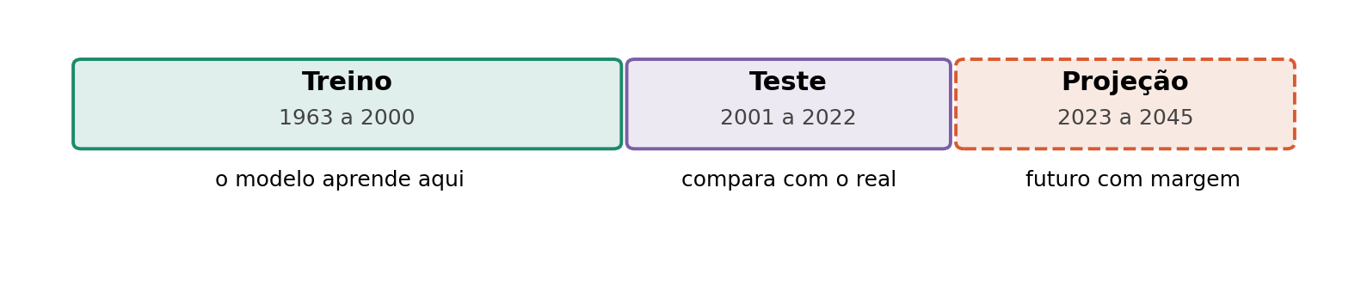
Figura 10. Divisão dos dados em treino, teste e projeção.
Analogia
É uma prova com gabarito escondido. O aluno (modelo) estuda a matéria até 2000 e faz a prova de 2001 a 2022. O professor (nós) confere com o gabarito (dados reais). Se o aluno acertou bem, confiamos mais nele para responder perguntas sobre o futuro.

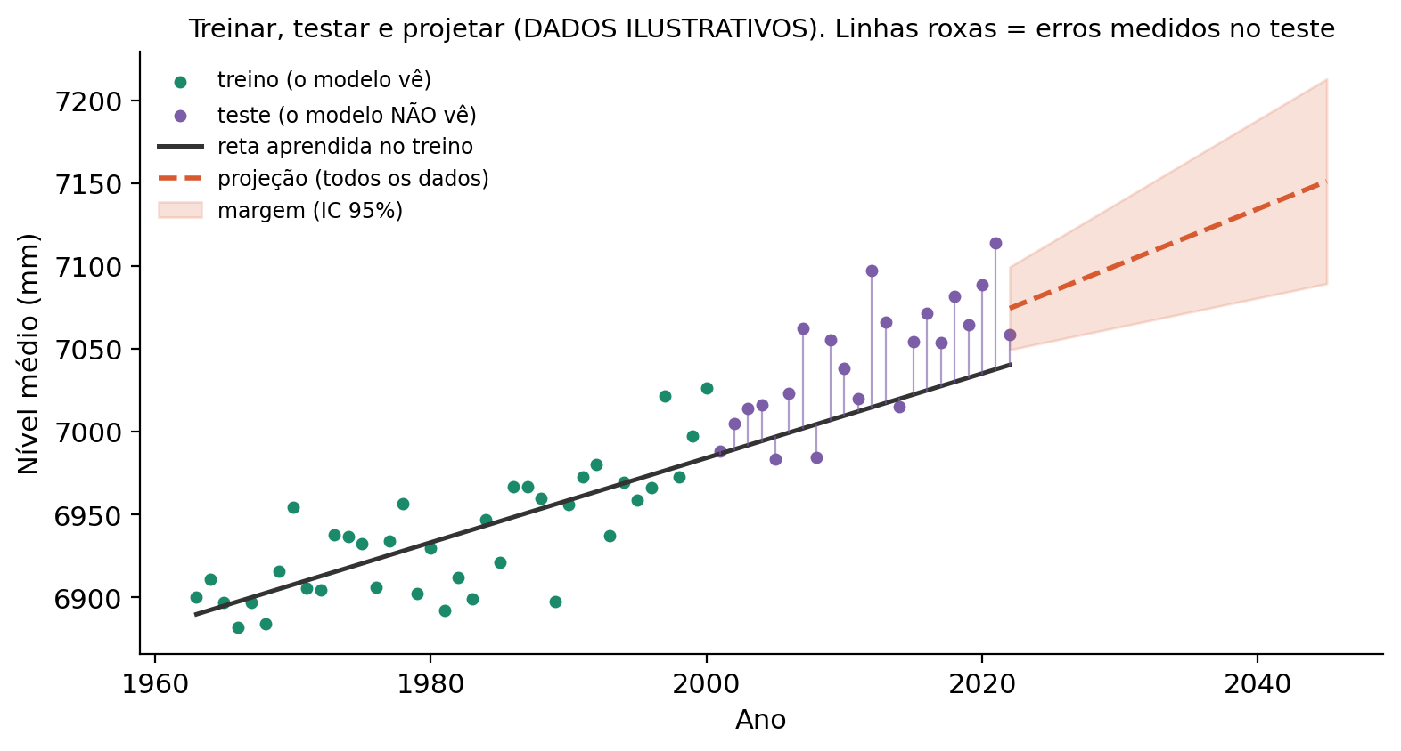
Figura 11. Como o backtest mede os erros e como a projeção ganha margem (dados ilustrativos).
O erro é medido pelo RMSE: pegamos a diferença entre previsto e real em cada ano, elevamos ao quadrado, tiramos a média e a raiz. O resultado sai em mm. Exemplo: um RMSE de 30 mm significa que o modelo erra, em média, uns 3 cm por ano de teste. O modelo com menor RMSE vence.

4.10 Etapa 5: a projeção
Com o modelo vencedor, reajustamos usando todos os anos (1963 a 2022) e projetamos até 2045 e 2050, sempre com intervalo de confiança de 95%.
Analogia
É como a margem de erro de uma pesquisa eleitoral: "candidato com 40%, margem de 3 pontos". Nós diremos "subida de X cm, entre Y e Z cm". Quanto mais longe no futuro, maior a margem, por isso o leque da Figura 11 se abre.

Comparação com o IPCC: o portal da NASA (IPCC AR6 Sea Level Projection Tool) permite obter as projeções oficiais para a localização do Rio de Janeiro. Colocamos a nossa projeção e a do IPCC no mesmo gráfico.
Teste da hipótese dos 30 cm: em vez de afirmar um número, testamos a hipótese "o mar do Rio subirá 30 cm até 2045". As estimativas preliminares indicam que isso é improvável:
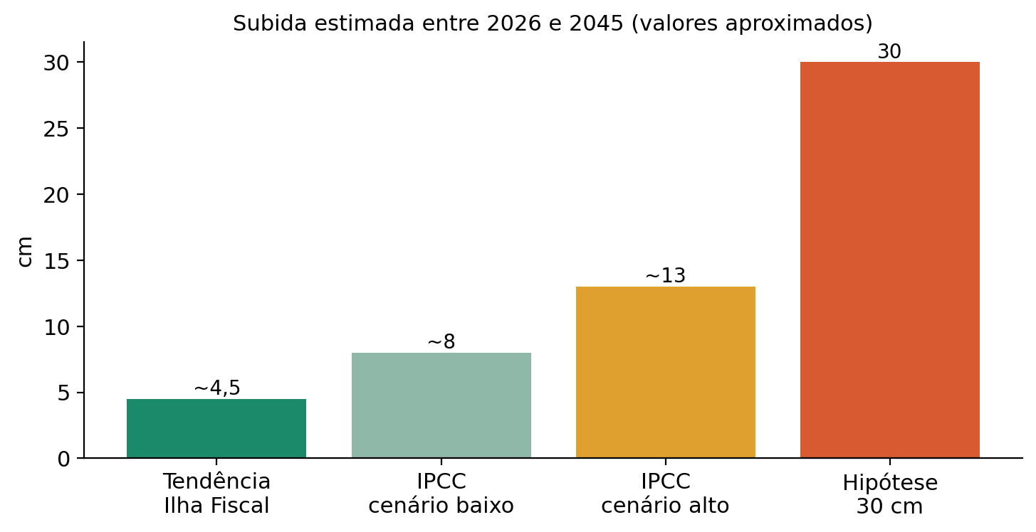
Figura 12. Estimativas aproximadas da subida entre 2026 e 2045 comparadas à hipótese de 30 cm.
- A tendência histórica da Ilha Fiscal (2,2 a 2,4 mm/ano) dá cerca de 4 a 5 cm em 19 anos.
- Pelo IPCC, entre 2026 e 2045 a subida global fica em cerca de 8 a 13 cm, dependendo do cenário.
- Para chegar a 30 cm em 19 anos seriam necessários cerca de 16 mm/ano, bem acima de qualquer cenário provável.
Seja qual for o resultado final, ele vira conclusão do artigo. Um resultado que rejeita a hipótese é tão válido quanto um que a confirma.

4.11 Quanto da subida vem do degelo
Aqui o Tópico 3 se conecta com o Tópico 1. Para o mesmo período (1993 a 2020):
parcela_degelo = taxa_degelo (Tópico 1, mm/ano) / taxa_Ilha_Fiscal (Tópico 3, mm/ano)
resto = expansão térmica + geleiras + efeitos locais (solo, vento, pressão)

Isso responde, com números, a pergunta que motivou o debate do grupo: o degelo é uma parte da subida no Brasil, mas não a única.

4.12 Outros fatores e lacunas
Fator ou lacuna | Efeito | Como tratamos no artigo
Baía de Guanabara (estuário urbano) | Ventos, aterros e sedimentos afetam o nível local | Declarar como limitação; comparar com a literatura
Troca de sensor em 2011 | Possível degrau na série | Comparar médias antes/depois na limpeza
Sem GPS colado ao marégrafo | Não medimos quanto o solo afunda ali | Citar a estação GNSS próxima (ONRJ, no SONEL) como referência
Dados terminam em 2022 | Projeção começa de 2022 | Informar no texto
Regressão extrapola o passado | Não capta aceleração futura do degelo | Por isso comparamos com o IPCC
Autocorrelação da série | O IC do OLS fica estreito demais | Declarar; se houver tempo, usar erros HAC ou bootstrap
Nível relativo x absoluto | Marégrafo mistura mar e solo | Explicar com a Figura 6

4.13 Checklist do Tópico 3
- Criar o notebook no Colab e baixar a Ilha Fiscal (RLR mensal).
- Aplicar as regras de limpeza e gerar o gráfico da série anual.
- Ajustar regressão linear e quadrática.
- Fazer o backtest (treino 1963 a 2000, teste 2001 a 2022) e calcular o RMSE de cada modelo.
- Projetar 2045 e 2050 com IC 95% usando o modelo vencedor.
- Obter a projeção do IPCC AR6 para o Rio e montar o gráfico comparativo.
- Testar a hipótese dos 30 cm.
- Calcular a parcela do degelo com a taxa entregue pelo Tópico 1.
- Comparar a nossa taxa com Carvalho et al. (2024) e citar Cananéia/Imbituba como exemplos de limitação.

5. Cronograma até a apresentação final (13/11)
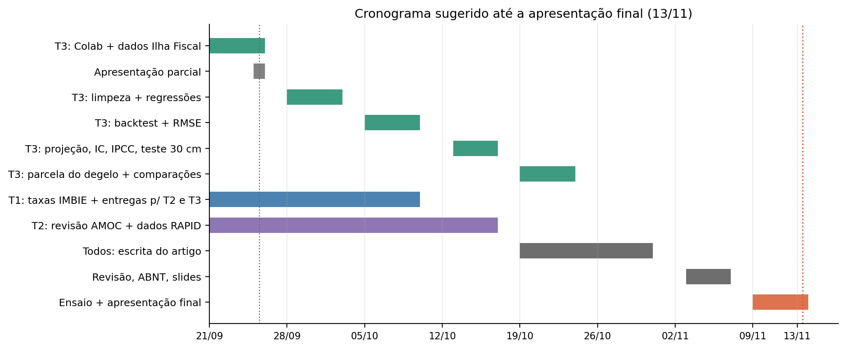
Figura 13. Visão geral do cronograma sugerido.
Semana | Tópico 1 | Tópico 2 | Tópico 3 | Todos
21/09 a 25/09 | Taxas iniciais IMBIE | Organizar fontes AMOC | Colab + dados Ilha Fiscal + 1º gráfico | Apresentação parcial (25/09)
28/09 a 02/10 | Taxas 1993-2020 por manto + gráfico acumulado | Revisão: mecanismo e observações | Limpeza completa + regressões
05/10 a 09/10 | Entregas para T2 e T3; GRACE Groenlândia | Dados RAPID + tendência | Backtest + RMSE
12/10 a 16/10 (12/10 feriado) | Contribuição projetada (IPCC) | Impactos no Brasil + gráficos finais | Projeção, IC, IPCC, teste 30 cm
19/10 a 23/10 | Escrita | Escrita | Parcela do degelo + comparações | Escrita de metodologia e resultados
26/10 a 30/10 | Escrita | Escrita | Escrita | Introdução, discussão, conclusão; integrar o artigo
02/11 a 06/11 (02/11 feriado) |  |  |  | Revisão, ABNT, figuras, slides
09/11 a 13/11 |  |  |  | Ensaio e apresentação final (13/11)

6. Plano até a apresentação de 25/09
Formato: 2 minutos por integrante, apresentando o que estamos desenvolvendo, o que descobrimos e informações interessantes sobre o tema. Cada dupla divide o seu tópico em duas falas.
Dia | O que fazer
Seg 21/09 | Todos leem este guia. Cada dupla escolhe quem fala o quê. T3: criar o Colab e baixar a Ilha Fiscal.
Ter 22/09 | T1: calcular a taxa média do degelo 1993-2020 no arquivo em mm. T2: separar as 2 ou 3 descobertas mais fortes. T3: limpeza e gráfico da série anual.
Qua 23/09 | T3: primeira regressão linear (taxa em mm/ano) e comparação com os 2,42 mm/ano publicados. Cada integrante monta 1 ou 2 slides.
Qui 24/09 | Juntar os slides e ensaiar com cronômetro (12 minutos no total).
Sex 25/09 | Apresentação.

Sugestão de roteiro (12 minutos)
Fala | Conteúdo | Informação interessante
T1, integrante A | O que é o degelo e quanto gelo foi perdido | A perda mais que triplicou: de 105 para 372 Gt/ano
T1, integrante B | Gelo que flutua x gelo sobre a terra; dados IMBIE e GRACE; IA com emulação | Gelo do Ártico derretendo quase não sobe o mar (analogia do copo)
T2, integrante A | O que é a AMOC (esteira) e como a água doce a enfraquece | O Atlântico Norte já mostra queda; o Sul ainda não
T2, integrante B | Impactos no clima do Brasil (ZCIT, chuvas) | AMOC mais fraca pode trazer mais chuva ao leste do Nordeste e seca à Amazônia
T3, integrante A | O que tentamos (Cananéia, Imbituba) e o que aprendemos sobre fatores locais | O marégrafo mede o mar e o chão ao mesmo tempo
T3, integrante B | Ilha Fiscal e o modelo validado (treino, teste, projeção) + primeiro resultado | 59 anos de dados; a hipótese dos 30 cm até 2045 será testada

7. Referências
BONAN, D. B. et al. Observational constraints imply limited future Atlantic meridional overturning circulation weakening. Nature Geoscience, v. 18, p. 479-487, 2025. DOI: 10.1038/s41561-025-01709-0. Disponível em: https://doi.org/10.1038/s41561-025-01709-0. Acesso em: 20 set. 2026.
CALDWELL, P. C.; MERRIFIELD, M. A.; THOMPSON, P. R. Sea level measured by tide gauges from global oceans: the Joint Archive for Sea Level holdings (NCEI Accession 0019568), Version 5.5. NOAA National Centers for Environmental Information, 2015. DOI: 10.7289/V5V40S7W. Disponível em: https://doi.org/10.7289/V5V40S7W. Acesso em: 20 set. 2026.
CARVALHO, B. C.; ARAUJO, T. A. A.; GUERRA, J. V.; REIS, A. T. dos. Mean sea level trends based on tide gauge records and their possible morphological effects on the coastline of southern Rio de Janeiro (SE Brazil). Thalassas, v. 40, p. 261-272, 2024. DOI: 10.1007/s41208-023-00618-6. Disponível em: https://link.springer.com/article/10.1007/s41208-023-00618-6. Acesso em: 20 set. 2026.
FOX-KEMPER, B. et al. Ocean, cryosphere and sea level change. In: IPCC. Climate Change 2021: The Physical Science Basis. Cambridge: Cambridge University Press, 2021. p. 1211-1362. Disponível em: https://www.ipcc.ch/report/ar6/wg1/chapter/chapter-9/. Acesso em: 20 set. 2026.
HOLGATE, S. J. et al. New data systems and products at the Permanent Service for Mean Sea Level. Journal of Coastal Research, v. 29, n. 3, p. 493-504, 2013. DOI: 10.2112/JCOASTRES-D-12-00175.1. Disponível em: https://doi.org/10.2112/JCOASTRES-D-12-00175.1. Acesso em: 20 set. 2026.
IBGE. Rede Maregráfica Permanente para Geodésia (RMPG). Disponível em: https://www.ibge.gov.br/geociencias/informacoes-sobre-posicionamento-geodesico/rede-geodesica/10842-rmpg-rede-maregrafica-permanente-para-geodesia.html. Acesso em: 20 set. 2026.
IPCC. Climate Change 2023: Synthesis Report. Figura 3.4: Sea level rise, observations and projections. Disponível em: https://www.ipcc.ch/report/ar6/syr/figures/figure-3-4. Acesso em: 20 set. 2026.
KOMAROV, [conferir iniciais]; AMORIM, [conferir]; SENNA, [conferir]. [Conferir título]. Earth Interactions, v. 30, n. 1, 2026. (Fonte levantada pelo Tópico 2.) Disponível em: https://journals.ametsoc.org/view/journals/eint/30/1/EI-D-25-0050.1.xml. Acesso em: 20 set. 2026.
NASA. IPCC AR6 Sea Level Projection Tool. Disponível em: https://sealevel.nasa.gov/ipcc-ar6-sealevel-projection-tool. Acesso em: 20 set. 2026.
OTOSAKA, I. N. et al. Mass balance of the Greenland and Antarctic ice sheets from 1992 to 2020. Earth System Science Data, v. 15, p. 1597-1616, 2023. DOI: 10.5194/essd-15-1597-2023. Disponível em: https://doi.org/10.5194/essd-15-1597-2023. Acesso em: 20 set. 2026.
PERMANENT SERVICE FOR MEAN SEA LEVEL (PSMSL). Tide Gauge Data: Ilha Fiscal (estação 1032). Disponível em: https://psmsl.org/data/obtaining/stations/1032.php. Acesso em: 20 set. 2026.
PONTES, G. M.; MENVIEL, L. Weakening of the Atlantic Meridional Overturning Circulation driven by subarctic freshening since the mid-twentieth century. Nature Geoscience, v. 17, p. 1291-1298, 2024. DOI: 10.1038/s41561-024-01568-1. Disponível em: https://doi.org/10.1038/s41561-024-01568-1. Acesso em: 20 set. 2026.
VILELA, I.; DE LUCA, P.; KOSEKI, S.; SILVA, T.; VELEDA, D.; KEENLYSIDE, N. AMOC weakening modulates global warming impacts on precipitation over Brazil. npj Climate and Atmospheric Science, v. 8, art. 369, 2025. DOI: 10.1038/s41612-025-01248-w. Disponível em: https://www.nature.com/articles/s41612-025-01248-w. Acesso em: 20 set. 2026.
WIESE, D. N. et al. JPL GRACE and GRACE-FO Mascon Ocean, Ice, and Hydrology Equivalent Water Height RL06.3M CRI Filtered Version 4.0. PO.DAAC, 2022. DOI: 10.5067/TEMSC-3JC634. Disponível em: https://doi.org/10.5067/TEMSC-3JC634. Acesso em: 20 set. 2026.
Observação: Edwards et al. (2021), Bakker et al. (2017) e Bamber et al. (2019), citados pelo Tópico 1, devem entrar nesta lista com os dados completos da publicação original.

